Sistema de Gestión de delivery para chicken Go

Especificación de Requisito:
SGDC-ER005 Indicar dirección y horario de entrega

Versión 1.0

Lima, abril del 2021

Control de Versiones
Fecha | Versión | Descripción | Autor
22/04/2023 | 1.0 | Creación del documento. | Arriola Padilla, Angela Nayeli

ÍNDICE
Sistema de Gestión de delivery para chicken Go
1
Especificación de Caso de Uso: 1
Visualizar el estado de un PEDIDO: ………………………………..……1
1. Introducción 4
1.1 Propósito 4
1.2 Alcance 4
1.3 Definiciones, siglas y abreviaciones 4
1.4 Referencias 4
1.5 Resumen 4
2. Descripción General 5
2.1 Diagrama de Casos de Usos 5
2.2 Breve Descripción 5
2.3 Actores 5
2.4 Precondiciones 5
2.5 Pos Condiciones 6
2.6 Flujo Básico 6
2.7 Excepciones 6
2.8 Prototipos visuales 7
2.9 Requerimientos no funcionales 7

Introducción

Propósito
Especificar el caso de uso indicar dirección y horario de entrega. El cual tiene como propósito que el usuario ingrese la dirección y horario convenientes para que el pedido se realice satisfactoriamente.

Alcance
El caso de uso Indicar dirección y horario de realizará mediante la página web de Chicken Go.

Definiciones, siglas y abreviaciones
- Usuario: Es la persona que interactúa con el sistema para realizar tareas específicas.

Referencias
No hay referencias

Resumen
Luego de haber escogido la orden del pedido se procederá a este caso de uso, en donde el usuario tendrá que ingresar cual es la dirección y el horario en el cual quiere recibir su pedido de ChickenGo. Este paso es importante ya que garantiza que el pedido de los clientes llegue al lugar y horario adecuados de entrega.

Descripción General

Diagrama de Casos de Usos
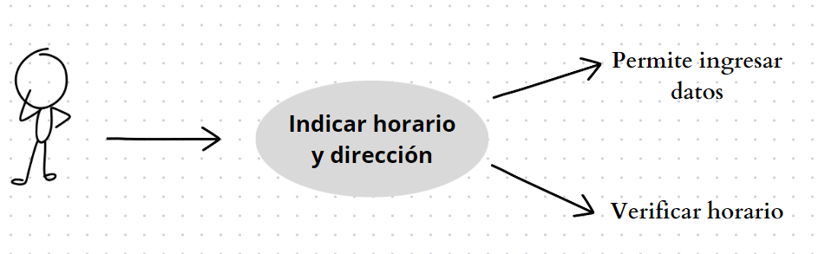

Descripción
En el sistema de gestión de delivery Chicken go el requerimiento empieza cuando el usuario ya escogió su pedido y ahora debe de ingresar el lugar y hora de la recepción del pedido, la página web debe informar al servicio de entrega sobre el horario de entrega seleccionado por el cliente.

Actores
- Cliente
- Página web de Chicken Go

Precondiciones
- El usuario deberá tener conexión a internet.
- El usuario se debió haber creado previamente una cuenta de usuario en Chicken Go
- El usuario debió haber escogido su pedido mediante la página web de Chicken Go.

Post Condiciones
- El usuario ya tiene registrado su pedido con la dirección y lugar de entrega.
- Se garantiza que Chicken go podrá realizar la entrega satisfactoriamente al cliente.

Flujo Básico
- El Usuario al ya haber escogido su pedido, le aparecerá la opción de ingresar dirección y horario de entrega.
- El usuario deberá primero elegir el horario el cual tiene un rango el cual es el mismo del horario de atención del local físico de Chicken Go.
- Al ya haber ingresado el horario, deberá de ingresar su dirección.
- A continuación, se le pedirá ingresar también una referencia de la dirección.
- El usuario deberá seleccionar confirmar.
- El sistema registrará los datos y se podrá continuar con otra funcionalidad.

Excepciones
[EX1]: El horario no permitido
- Si el horario que el usuario ingresa está dentro del rango no permitido, le saldrá una notificación de error y el usuario podrá volver a digitar el horario que desea.

Prototipos visuales
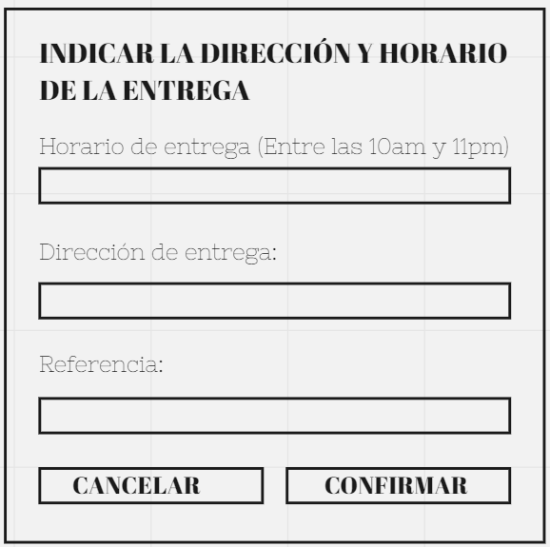

Requerimientos no funcionales:
- Rápida respuesta del programa
- Seguro y eficaz

